УТВЕРЖДЕНЫ
Решением Коллегии
Евразийской экономической комиссии
от 201 г. №

ПРАВИЛА
реализации общих процессов в сфере информационного обеспечения применения ветеринарно-санитарных мер

I. Общая информация
1. Настоящие Правила определяют требования к реализации общих процессов в рамках Евразийского экономического союза (далее соответственно – общий процесс, Союз) в сфере информационного обеспечения применения ветеринарно-санитарных мер в части, касающейся обмена информацией о ветеринарных сопроводительных документах (ветеринарных сертификатах) и разрешениях на ввоз (вывоз, транзит) подконтрольных ветеринарной службе грузов (далее – общие процессы), в том числе цели и задачи общих процессов, функции, осуществляемые государственными органами и учреждениями государств – членов Союза (далее – государство-член), осуществляющими деятельность в области ветеринарии (далее – уполномоченные органы), Евразийской экономической комиссией (далее – Комиссия), порядок обмена информацией между ними, а также состав передаваемой информации при реализации общих процессов.
2. Для целей настоящих Правил используются понятия, которые означают следующее:
«государство места назначения» – государство-член, на территории которого расположено место назначения товаров, подлежащих ветеринарному контролю (надзору);
«государство места отправления» – государство-член, на территории которого расположено место отправления товаров, подлежащих ветеринарному контролю (надзору);
«база данных выданных разрешений на ввоз (вывоз, транзит) подконтрольных ветеринарной службе грузов (база данных разрешений)» – информационный ресурс, содержащий сведения о разрешениях на ввоз (вывоз) или транзит подконтрольных товаров, выданных уполномоченными в соответствии с законодательством государств-членов должностными лицами в области ветеринарии.
Иные понятия, используемые в настоящих Правилах, применяются в значениях, определенных Договором о Евразийском экономическом союзе от 29 мая 2014 года (далее – Договор), включая Протокол об информационно-коммуникационных технологиях и информационном взаимодействии в рамках Евразийского экономического союза (приложение № 3 к Договору) и Протокол о применении санитарных, ветеринарно-санитарных и карантинных фитосанитарных мер (приложение № 12 к Договору), а также Решением Комиссии Таможенного союза от 18 июня 2010 г. № 317 «О применении ветеринарно-санитарных мер в Таможенном союзе».

II. Цели и задачи
3. Целями реализации общих процессов являются:
повышение эффективности ветеринарного контроля (надзора) путем применения мер по недопущению ввоза и распространения на таможенной территории Союза возбудителей заразных болезней животных, в том числе общих для человека и животных, и товаров (продукции) животного происхождения, опасных в ветеринарно-санитарном отношении;
обеспечение транспарентности применения ветеринарно-санитарных мер и прослеживаемости подконтрольных ветеринарному контролю (надзору) товаров (далее – подконтрольные товары) при их производстве, транспортировке, реализации на территории государств-членов.
4. Достижение целей обеспечивается за счет:
обеспечения выдачи ветеринарных сертификатов в электронном виде (по мере готовности систем электронной ветеринарной сертификации в государствах-членах);
реализации информационного обмена между уполномоченными органами сведениями о выданных (в том числе на замену) ветеринарных сертификатах, сопровождающих перемещаемые в государство места назначения подконтрольные товары (далее – сведения о ветеринарных сертификатах);
оперативного информирования (уведомления) уполномоченных органов о случаях приостановления движения подконтрольных товаров (далее – приостановление движения товаров), их причинах и принятых мерах;
создания, формирования и ведения базы данных разрешений путем реализации информационного обмена между уполномоченными органами сведениями о разрешениях на ввоз (вывоз) или транзит подконтрольных товаров (далее – сведения о разрешениях).

III. Участники общих процессов
5. Участниками общих процессов являются:
уполномоченные органы;
Комиссия.
6. В рамках реализации общих процессов уполномоченные органы осуществляют следующие функции:
представление в уполномоченный орган государства места назначения сведений о выданном ветеринарном сертификате;
предоставление сведений о ветеринарных сертификатах по запросу от уполномоченного органа другого государства-члена;
уведомление уполномоченных органов государств места отправления и места назначения о случаях приостановления движения товаров;
предоставление обобщенных сведений о выданных ветеринарных сертификатах по запросу Комиссии;
формирование и ведение национальной части базы данных разрешений;
уведомление уполномоченных органов других государств-членов о выданном разрешении;
предоставление сведений о разрешениях из национальной части базы данных разрешений по запросу от уполномоченного органа другого государства-члена;
предоставление обобщенных сведений о разрешениях по запросу Комиссии.
7. В рамках реализации общих процессов Комиссия осуществляет функции мониторинга и оценки эффективности реализации (исполнения) общих процессов на основании обобщенных сведений о выданных ветеринарных сертификатах, в том числе о нарушениях, выявленных при проведении ветеринарного контроля (надзора), а также обобщенных сведений о разрешениях, получаемых от уполномоченных органов по запросу.
8. Примерные функциональные схемы информационного взаимодействия участников общего процесса представлены на рисунках 1 и 2 Приложения № 1 к настоящим Правилам.

IV. Информационные ресурсы и сервисы
9. В рамках реализации общих процессов в сфере информационного обеспечения применения ветеринарно-санитарных мер обеспечивается формирование и ведение базы данных выданных разрешений на ввоз (вывоз, транзит) подконтрольных ветеринарной службе грузов.
База данных выданных разрешений на ввоз (вывоз, транзит) подконтрольных ветеринарной службе грузов состоит из национальных частей, формирование и ведение которых обеспечивается уполномоченными органами государств-членов.
10. Хранение сведений о ветеринарных сертификатах и о случаях приостановления движения товаров осуществляется в национальных информационных ресурсах.
11. Сведения о разрешениях и сведения о ветеринарных сертификатах не подлежат опубликованию на информационном портале Союза.

V. Особенности информационного взаимодействия
12. Информационное взаимодействие между участниками общих процессов осуществляется в автоматизированном режиме с использованием интегрированной системы.
13. Информационное взаимодействие между уполномоченными органами государств-членов, а также между уполномоченными органами государств-членов и Комиссией с использованием средств интегрированной системы осуществляется в соответствии с требованиями технологических документов, регламентирующих такое взаимодействие, в том числе определяющих формат и структуру электронных документов (сведений).
14. Требования к составу сведений, передаваемых между уполномоченными органами, а также между уполномоченными органами и Комиссией, представлены в приложении № 2 к настоящим Правилам.

VI. Мероприятия по реализации общих процессов
15. Комиссия разрабатывает технологические документы, регламентирующие информационное взаимодействие при реализации общих процессов средствами интегрированной системы (далее – технологические документы), и утверждает их.
16. Уполномоченные органы обеспечивают разработку (доработку) соответствующих информационных систем, для обеспечения выполнения требований технологических документов, и их подключение к национальным сегментам интегрированной системы.
17. Координация выполнения процедуры введения в действие общего процесса, мониторинг и анализ результатов реализации (исполнения) общего процесса осуществляется Комиссией.

–––––––––––

ПРИЛОЖЕНИЕ №1
к правилам реализации общих процессов в сфере информационного обеспечения применения ветеринарно-санитарных мер
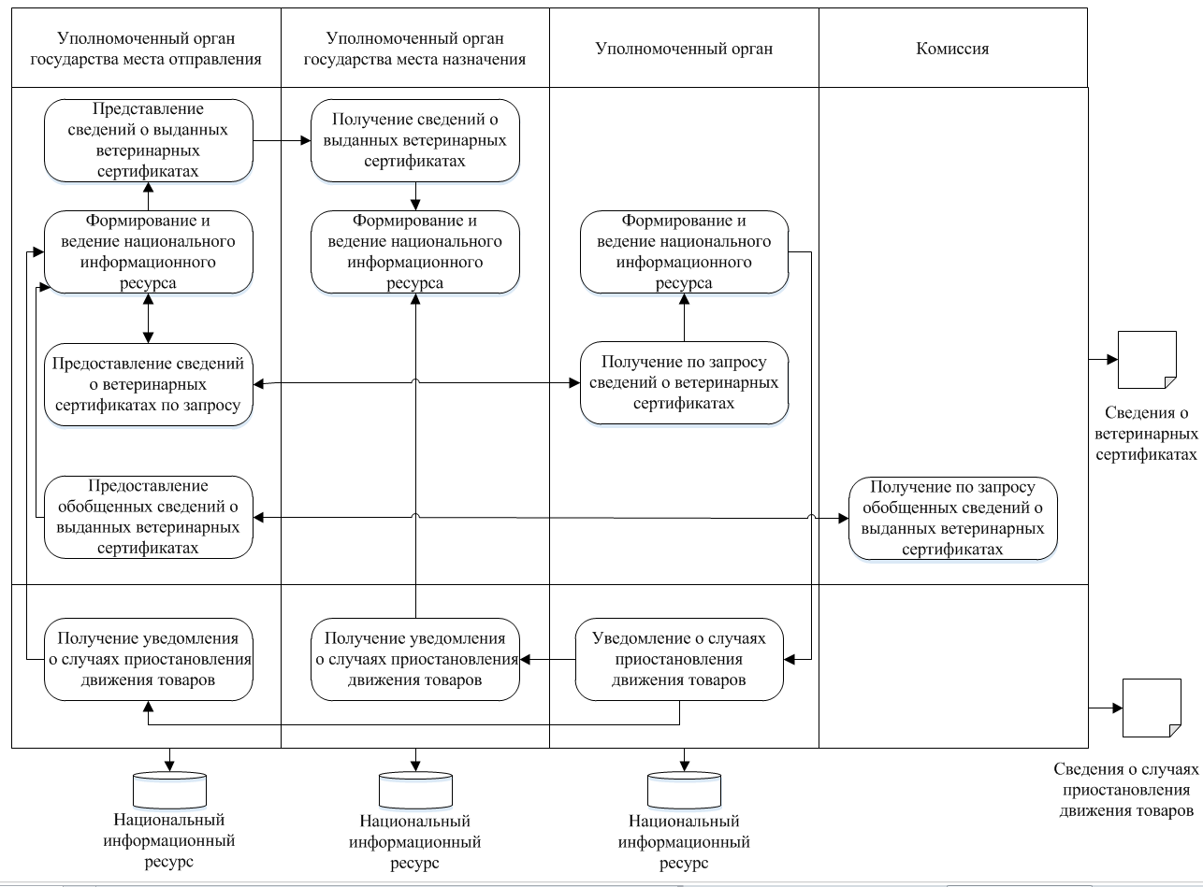
Рисунок 1 – Функциональная схема информационного взаимодействия при обмене сведениями о ветеринарных сертификатах

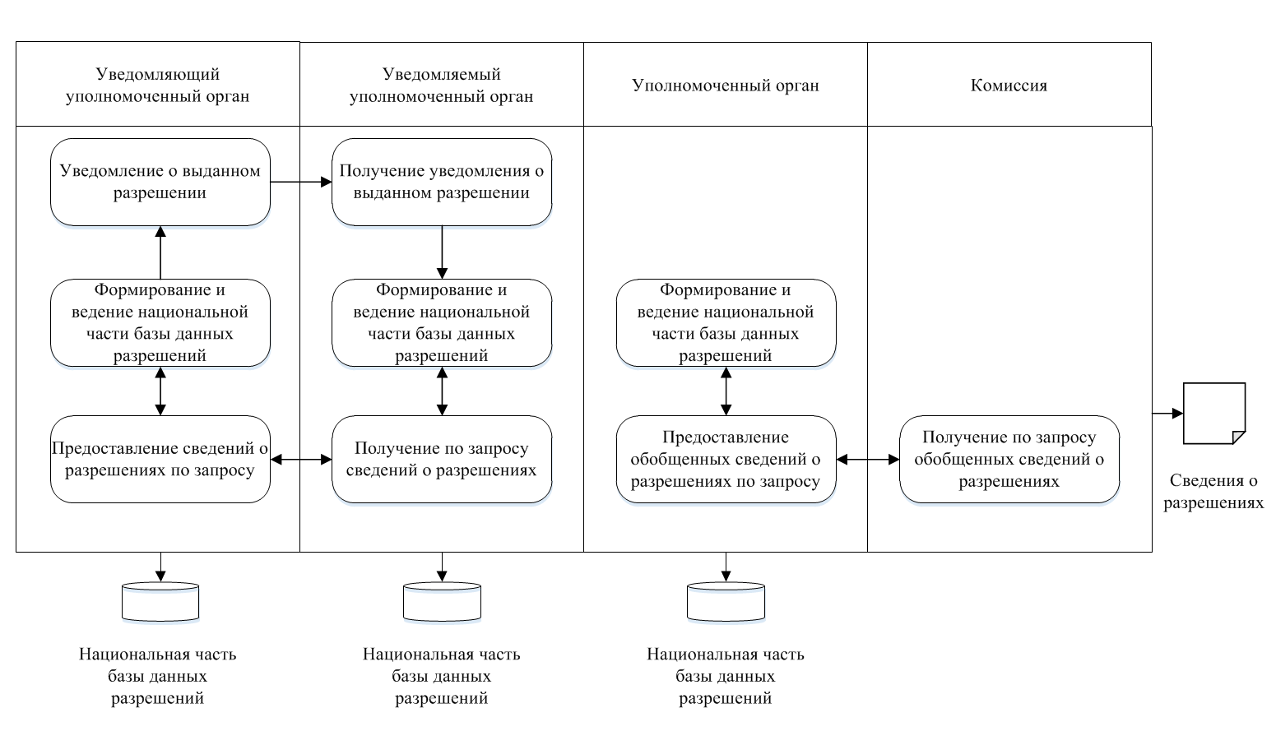

Рисунок 2 – Функциональная схема информационного взаимодействия при ведении базы данных разрешений

ПРИЛОЖЕНИЕ №2
к правилам реализации общих процессов в сфере информационного обеспечения применения ветеринарно-санитарных мер

СОСТАВ
сведений, передаваемых между уполномоченными органами государств – членов Евразийского экономического союза и Евразийской экономической комиссией при реализации общих процессов в сфере информационного обеспечения применения ветеринарно-санитарных мер

1. Настоящие требования определяют состав сведений, передаваемых между уполномоченными органами и Комиссией при реализации общего процесса обмена ветеринарными сертификатами и общего процесса ведения базы данных разрешений.
2. На этапе разработки технологических документов состав сведений детализируется, а также определяется формат и структура электронных документов и сведений.
3. В рамках реализации общих процессов передаются сведения, состав которых приведен в таблицах 1-7.
4. В таблицах формируются следующие поля (графы):
«наименование элемента» – порядковый номер и устоявшееся или официальное словесное обозначение элемента;
«описание элемента» – текст, поясняющий смысл (семантику) элемента;
«примечание» – текст, уточняющий назначение элемента, определяющий правила его формирования (заполнения) или словесное описание возможных значений элемента;
«мн.» – множественность элементов (обязательность (опциональность) и количество возможных повторений элемента).
5. Для указания множественности элементов передаваемых данных используются следующие обозначения:
1 – элемент обязателен, повторения не допускаются;
1..* – элемент обязателен, может повторяться без ограничений;
0..1 – элемент опционален, повторения не допускаются;
0..* – элемент опционален, может повторяться без ограничений.

Таблица 1

Состав сведений о ветеринарном сертификате
Наименование элемента | Описание элемента | Примечание | Мн.
1. Сведения о ветеринарном сертификате | реквизиты ветеринарного сертификата | элемент предназначен для обязательного указания:  - номера ветеринарного сертификата;  - даты выдачи ветеринарного сертификата;  - вида (формы) ветеринарного сертификата с возможными значениями:  1 – форма 1 (выдается на живых животных);  2 – форма 2 (выдается на продукцию животного происхождения, за исключением готовой молочной, рыбной масложировой продукции);  3 – форма 3 (выдается на техническое сырье и корма);  4 – форма 4 (применяется для готовой молочной, рыбной, масложировой продукции) | 1
2. Уполномоченный орган, выдавший ветеринарный сертификат | совокупность сведений об уполномоченном органе, выдавшем ветеринарный сертификат | элемент предназначен для указания:  - кода страны (используется двузначный буквенный код страны из классификатора стран мира, содержащего перечень кодов и наименований стран мира в соответствии с ISO 3166-1);  - полного наименования уполномоченного органа | 1
3. Владелец ветеринарного сертификата | сведения о юридическом или физическом лице, которому выдан ветеринарный сертификат | элемент предназначен для указания:  - наименования юридического лица (в случае, если владельцем ветеринарного сертификата является юридическое лицо) или фамилии, имени и отчества физического лица (в случае, если владельцем ветеринарного сертификата является физическое лицо);  - адреса владельца ветеринарного сертификата (при необходимости);  - контактных реквизитов владельца ветеринарного сертификата (при необходимости) | 1
4. Подконтрольный товар (продукция) | сведения о подконтрольном товаре (продукции), на который выдан ветеринарный сертификат | элемент предназначен для указания:  - вида товара (продукции) в соответствии с единым перечнем товаров, подлежащих ветеринарному контролю (надзору);  - наименования товара (продукции);  - код товара (продукции) по ТН ВЭД ЕАЭС;  - информации о единице товара (продукции) или группе одинаковых единиц товара (продукции) с указанием количества и единицы измерения;  - сведений об упаковке (при наличии);  - сведений о маркировке (при наличии);  - сведений о товаросопроводительных документах, в том числе разрешительных;  - сведений об изготовителе или владельце животного (наименования и адреса предприятия, фамилии, имени и отчества владельца предприятия) (при наличии);  - даты производства (выработки) (при наличии);  - вид происхождения (при наличии);  - дополнительных сведений о товаре (продукции), обеспечивающие его идентификацию (при наличии);  - периода нахождения животных на территории Союза (заполняется для формы № 1) | 1
5. Грузоотправитель | сведения об организации-отправителе и (или) экспедиторе и их местонахождении | элемент предназначен для указания:  - наименования организации-отправителя и (или) экспедитора (при наличии);  - полного адреса организации-отправителя и (или) экспедитора (при наличии), в том числе название населенного пункта, улицы и номера дома, района, области, края, автономного образования или республики, государства-члена в составе Союза;  - эпизоотического благополучия хозяйства и местности и срока их благополучия | 1
6. Грузополучатель | сведения о получателе и маршруте следования | элемент предназначен для указания:  - наименования юридического лица - получателя или фамилии, имени и отчества физического лица - получателя;  - полного адреса получателя (местонахождения пункта назначения);  - сведения о маршруте следования (местонахождения основных пунктов следования) | 1
7. Условия и цели перевозки | информация об условиях и целях перевозки подконтрольного товара (продукции) | элемент предназначен для указания:  - сведений о виде транспорта;  - целей перемещения товара (продукции);  - сведений о документе, регламентирующим требования и условия перевозки (при наличии);  - описания требований и условий перевозки (при наличии) | 1
8. Карантинирование | информация о проведении карантинирования | элемент предназначен для указания:  - места карантинирования;  - продолжительности карантинирования;  - описания условий карантинирования. | 0..1
9. Лабораторное исследование | информация о результатах лабораторных исследований | элемент предназначен для указания:  - сведений о аккредитованной или государственной ветеринарной лаборатории, проводившей исследования материала от животных в период карантинирования;  - болезни, на которую производилось исследование;  - даты исследования;  - метода и результата исследования;  - реквизитов протокола лабораторного исследования, включая номер | 0..*
10. Ветеринарная обработка животных | информация об иммунизации и обработке от паразитов | элемент предназначен для указания даты, метода обработки и болезни, против которой проводилась обработка (заполняется для формы № 1) | 0..*
11. Ветеринарно-санитарная экспертиза | информация о проведении ветеринарно-санитарной экспертизы | элемент предназначен для указания полноты осуществления ветеринарно-санитарной экспертизы и результатов ее проведения, а также санитарная оценка ее дальнейшего использования с возможными значениями:  1 - реализация без ограничений;  2 - реализация с ограничением (с обязательным указанием причин);  3 - переработка | 0..1
12. Осмотр (изъятие) подконтрольного товара (продукции) | информация о ветеринарно-санитарном осмотре подконтрольного товара (продукции) при погрузке, в пути следования и на месте назначения | элемент предназначен для указания:  - условий осмотра с возможными значениями:  1 - погрузка;  2 - транзит;  3 - выгрузка;  - даты и наименования пункта, где проводился ветеринарный осмотр (изъятие);  - количества мест (штук) и вес осмотренных продуктов (сырья), среди которых:  количества мест (штук) и вес изъятых продуктов (сырья), в том числе из-за недоброкачественности, порчи и др.;  количества мест (штук) и вес продуктов (сырья), разрешенных к дальнейшему следованию;  - сведения о должностном лице уполномоченного органа, производившего осмотр;  (заполняется для форм № 2, 3) | 0..*
13. Ветеринарная обработка технического сырья и кормов | информация об обработке технологического сырья или кормов | элемент предназначен для указания:  - даты обработки;  - вид обработки (дезинфекция, мойка, консервация) с указанием метода и наименования препаратов;  - наименования болезни, против которой проводилась обработка  (заполняется для формы №3) | 0..*
14. Дополнительная информация | особые отметки | указываются особые отметки, например, включающие информацию о животных, подлежащих отправке, переболевших особо опасными заболеваниями, или перевозке в особых условиях и по специальному разрешению (указанию), кем оно дано, номер и дата, и иных сведений | 0..1
15. Должностное лицо | информация о должностном лице уполномоченного органа, выдавшем ветеринарный сертификат | элемент предназначен для указания:  - фамилии, имени и отчества должностного лица;  - должности и наименования структурного подразделения уполномоченного органа;  - адреса структурного подразделения уполномоченного органа (при необходимости);  - контактных реквизитов должностного лица (при необходимости) | 1

Таблица 2

Состав сведений уведомления о приостановлении движения товаров
Наименование элемента | Описание элемента | Примечание | Мн.
1. Регистрационный номер уведомления о приостановлении движения товаров | регистрационный номер уведомления о случае приостановления движения подконтрольных товаров, присвоенный уполномоченным органом | указывается регистрационный номер уведомления о случае приостановления движения подконтрольных товаров, присвоенный в национальном информационном ресурсе | 1
2. Дата и время задержания товаров | дата и время приостановления движения подконтрольных товаров | обозначение даты и времени в соответствии с ГОСТ ИСО 8601–2001 | 1
3. Акт о нарушении | сведения об акте о нарушении Единых ветеринарно-санитарных требований при перевозке товаров, подконтрольных государственному ветеринарному надзору | указываются реквизиты акта о нарушении Единых ветеринарно-санитарных требований при перевозке товаров, подконтрольных государственному ветеринарному надзору, составленного по факту приостановления подконтрольных товаров (при необходимости) | 0..1
4. Место задержания | сведения о месте, где произошло приостановление движения подконтрольных товаров, и о должностных лицах, производивших и (или) присутсвующих при задержании | элемент предназначен для указания сведений о местонахождении и должностных лицах пункта пропуска или иного места, где произошло задержание подкотрольоного товара:  - полного адрес пункта пропуска, где произошло задержание;  - фамилии, имени и отчества должностных лиц, производивших и (или) присутсвующих при задержании;  - должности и наименования структурного подразделения уполномоченного органа;  - контактных реквизитов должностных лиц (при необходимости) | 1
5. Подконтрольный товар (продукция) | сведения о подконтрольном товаре (продукции), отношении которого применено приостановление движения | элемент предназначен для указания:  - вида товара (продукции) в соответствии с единым перечнем товаров, подлежащих ветеринарному контролю (надзору);  - наименования товара (продукции);  - код товара (продукции) по ТН ВЭД ЕАЭС;  - информации о единице товара (продукции) или группе одинаковых единиц товара (продукции) с указанием количества и единицы измерения;  - сведений об упаковке (при наличии);  - сведений о маркировке (при наличии);  - сведений о товаросопроводительных документах, в том числе разрешительных;  - сведений об изготовителе или владельце животного (наименования и адреса предприятия, фамилии, имени и отчества владельца предприятия) (при наличии);  - даты производства (выработки) (при наличии);  - вид происхождения (при наличии);  - дополнительных сведений о товаре (продукции), обеспечивающие его идентификацию (при наличии) | 1
6. Сведения о ветеринарном сертификате | реквизиты ветеринарного сертификата | элемент предназначен для обязательного указания:  - номера ветеринарного сертификата;  - даты выдачи ветеринарного сертификата;  - вида (формы) ветеринарного сертификата с возможными значениями:  1 – форма 1 (выдается на живых животных);  2 – форма 2 (выдается на продукцию животного происхождения, за исключением готовой молочной, рыбной масложировой продукции);  3 – форма 3 (выдается на техническое сырье и корма);  4 – форма 4 (применяется для готовой молочной, рыбной, масложировой продукции) | 1
7. Грузоотправитель | сведения об организации-отправителе и (или) экспедиторе и их местонахождении | элемент предназначен для указания:  - наименования организации-отправителя и (или) экспедитора (при наличии);  - полного адреса организации-отправителя и (или) экспедитора (при наличии), в том числе название населенного пункта, улицы и номера дома, района, области, края, автономного образования или республики, государства-члена в составе Союза | 1
8. Грузополучатель | сведения о получателе и маршруте следования | элемент предназначен для указания:  - наименования юридического лица - получателя или фамилии, имени и отчества физического лица - получателя;  - полного адреса получателя (местонахождения пункта назначения);  - сведения о маршруте следования (местонахождения основных пунктов следования) | 1
9. Условия и цели перевозки | информация об условиях и целях перевозки подконтрольного товара (продукции) | элемент предназначен для указания:  - сведений о виде транспорта;  - целей перемещения товара (продукции);  - сведений о документе, регламентирующим требования и условия перевозки (при наличии);  - описания требований и условий перевозки (при наличии) | 1
10. Причина задержания | описание причин приостановления движения подконтрольных товаров | элемент предназначен для указания возможных причин приостановления движения подконтрольных товаров с возможными значениями:  01– отсутствие документов, подтверждающих безопасность подконтрольных товаров;  02 – несоответствие содержания документов, подтверждающих безопасность подконтрольных товаров Единым ветеринарным требованиям;  03 – несоответствие данных в документах, подтверждающих безопасность подконтрольных товаров предъявленным для контроля подконтрольным товарам;  04 – транспортное средство не соответствует установленным ветеринарно-санитарным требованиям, необходимым для перевозки подконтрольных товаров;  05 – нарушены условия и режим перемещения (перевозки) подконтрольных товаров;  06 – упаковка и (или) маркировка подконтрольных товаров не соответствуют установленным требованиям;  и текстового описания причины задержания (при необходимости) | 1..*
11. Принятые меры | описание мер, принятых по результатам рассмотрения случая приостановления движения подконтрольных товаров | элемент предназначен для указания мер, принятых по результатам рассмотрения случая приостановления движения подконтрольных товаров, с возможными значениями:  01 – ответственное хранение;  02 – карантинирование;  03 – утилизация;  04 – возврат;  05 – уничтожение  дополнительно указываются реквизиты документа, на основании которого принята мера, и ьекстового описания принятой меры (при необходимости) | 1..*

Таблица 3

Состав запроса обобщенных сведений о ветеринарных сертификатах
Наименование элемента | Описание элемента | Примечание | Мн.
1. Начальная дата и время | начальная дата и время отчётного периода, за который предоставляются сведения | обозначение даты и времени в соответствии с ГОСТ ИСО 8601–2001 | 1
2. Конечная дата и время | конечная дата и время отчетного периода, за который представляются сведения | обозначение даты и времени в соответствии с ГОСТ ИСО 8601–2001 | 0..1
3. Подконтрольный товар (продукция) | сведения о подконтрольном товаре (продукции), на который выдан ветеринарный сертификат | элемент предназначен для указания в запросе следующих параметров:  - вида товара (продукции) в соответствии с единым перечнем товаров, подлежащих ветеринарному контролю (надзору);  - код товара (продукции) по ТН ВЭД ЕАЭС;  - сведений об изготовителе или владельце животного (наименования или фамилии, имени и отчества владельца предприятия и страны-изготовителя) | 0..1
4. Уполномоченный орган, выдавший ветеринарный сертификат | совокупность сведений об уполномоченном органе, выдавшем ветеринарный сертификат | элемент предназначен для указания в запросе следующих параметров:  - кода страны (используется двузначный буквенный код страны из классификатора стран мира, содержащего перечень кодов и наименований стран мира в соответствии с ISO 3166-1);  - полного наименования уполномоченного органа | 0..1
5. Грузоотправитель | сведения об организации-отправителе и (или) экспедиторе и их местонахождении | элемент предназначен для указания в запросе следующих параметров:  - наименования организации-отправителя и (или) экспедитора (при наличии);  - государства-члена организации-отправителя и (или) экспедитора (при наличии) | 0..1
6. Грузополучатель | сведения о получателе | элемент предназначен для указания в запросе следующих параметров:  - наименования юридического лица - получателя или фамилии, имени и отчества физического лица - получателя;  - государства-члена получателя (местонахождения пункта назначения) | 0..1
7. Причина задержания | причина приостановления движения подконтрольных товаров | элемент предназначен для указания в запросе кода причины приостановления движения подконтрольных товаров | 0..*

Таблица 4

Состав обобщенных сведений о ветеринарных сертификатах
Наименование элемента |  | Описание элемента | Примечание | Мн.
1. Государство-член |  | государство-член, предоставивший сведения о ветеринарных сертификатах | используется двузначный буквенный код страны из классификатора стран мира, содержащего перечень кодов и наименований стран мира в соответствии с ISO 3166-1 | 1
2. Период |  | период, за который представляются сведения о ветеринарных сертификатах | элемент предназначен для указания начальной и конечной даты и времени в периоде, за который представляются сведения о ветеринарных сертификатах | 1
3. Обобщенные сведения о ветеринарных сертификатах |  | совокупность обобщенных сведений о ветеринарных сертификатах |  | 1
 | 3.1. Подконтрольный товар (продукция) | сведения о подконтрольном товаре (продукции), на который выдан ветеринарный сертификат | элемент предназначен для указания:  - вида товара (продукции) в соответствии с единым перечнем товаров, подлежащих ветеринарному контролю (надзору);  - наименования товара (продукции);  - код товара (продукции) по ТН ВЭД ЕАЭС;  - информации о единице товара (продукции) или группе одинаковых единиц товара (продукции) с указанием количества и единицы измерения;  - реквизитов товаросопроводительных документов, в том числе разрешительных (при наличии);  - сведений об изготовителе или владельце животного (наименования или фамилии, имени и отчества владельца предприятия и страны-изготовителя) | 0..1
 | 3.2. Уполномоченный орган, выдавший ветеринарный сертификат | совокупность сведений об уполномоченном органе, выдавшем ветеринарный сертификат | элемент предназначен для указания:  - кода страны (используется двузначный буквенный код страны из классификатора стран мира, содержащего перечень кодов и наименований стран мира в соответствии с ISO 3166-1);  - полного наименования уполномоченного органа | 0..1
 | 3.3. Грузоотправитель | сведения об организации-отправителе и (или) экспедиторе и их местонахождении | элемент предназначен для указания:  - наименования организации-отправителя и (или) экспедитора (при наличии);  - государства-члена организации-отправителя и (или) экспедитора (при наличии) | 0..1
 | 3.4. Грузополучатель | сведения о получателе | элемент предназначен для указания:  - наименования юридического лица - получателя или фамилии, имени и отчества физического лица - получателя;  - государства-члена получателя (местонахождения пункта назначения) | 0..1
 | 3.5. Причина задержания | причина приостановления движения подконтрольных товаров | элемент предназначен для указания возможных причин приостановления движения подконтрольных товаров | 0..*
 | 3.6. Принятые меры | сведения о мерах, принятых по результатам рассмотрения случая приостановления движения подконтрольных товаров | элемент предназначен для указания мер, принятых по результатам рассмотрения случая приостановления движения подконтрольных товаров | 0..*
 | 3.7. Количество выданных ветеринарных сертификатов | количество выданных ветеринарных сертификатов | указывается количество выданных ветеринарных сертификатов, соответствующих заданным параметрам | 1

Таблица 5

Состав сведений о разрешениях
Наименование элемента | Описание элемента | Примечание | Мн.
1. Сведения о разрешении | реквизиты разрешения на ввоз (вывоз, транзит) подконтрольного товара | элемент предназначен для обязательного указания:  - номера разрешения;  - даты выдачи разрешения;  - период действия разрешения;  - кодового обозначения вида разрешения с возможными значениями:  01202 - разрешение на ввоз подконтрольных товаров;  01203 - разрешение на вывоз подконтрольных товаров;  01204 - разрешение на транзит подконтрольных товаров | 1
2. Заявка на получение разрешения | сведения о заявке на получение разрешения на ввоз (вывоз, транзит) подконтрольного товара | элемент предназначен для указания:  - номера и даты регистрации заявки;  - информации о заявителе (в том числе, наименование организации-заявителя или фамилия, имя и отчество физического лица - заявителя, должность, адрес и контактные реквизиты заявителя (при необходимости), идентификаторы хозяйствующего субъекта);  - информация о региональном ведомстве (структурном подразделении ведомства) подачи заявки на получение разрешения | 1
3. Территориальное управление уполномоченного органа | территориальное управление уполномоченного органа, обеспечивающее согласование выдачи разрешения на ввоз (вывоз, транзит) подконтрольного товара | элемент предназначен для указания сведений о территориальных управлениях уполномоченного органа, обеспечивающих согласование выдачи разрешения, и о должностных лицах территориальных управлений | 0..*
4. Подконтрольный товар (продукция) | сведения о подконтрольном товаре (продукции) | элемент предназначен для указания:  - вида товара (продукции) в соответствии с единым перечнем товаров, подлежащих ветеринарному контролю (надзору);  - наименования товара (продукции);  - код товара (продукции) по ТН ВЭД ЕАЭС;  - информации о единице товара (продукции) или группе одинаковых единиц товара (продукции) с указанием количества и единицы измерения;  - сведений об упаковке (при наличии);  - сведений о маркировке (при наличии);  - сведений о товаросопроводительных документах, в том числе разрешительных;  - сведений об изготовителе или владельце животного (наименования и адреса предприятия, фамилии, имени и отчества владельца предприятия) (при наличии);  - даты производства (выработки) (при наличии);  - вид происхождения (при наличии);  - дополнительных сведений о товаре (продукции), обеспечивающие его идентификацию (при наличии) | 1
5. Сведения о ветеринарном сертификате | реквизиты ветеринарного сертификата, сопровождаюшем подконтрольный товар (продукцию) | элемент предназначен для указания:  - номера ветеринарного сертификата;  - даты выдачи ветеринарного сертификата;  - вида (формы) ветеринарного сертификата с возможными значениями:  1 – форма 1 (выдается на живых животных);  2 – форма 2 (выдается на продукцию животного происхождения, за исключением готовой молочной, рыбной масложировой продукции);  3 – форма 3 (выдается на техническое сырье и корма);  4 – форма 4 (применяется для готовой молочной, рыбной, масложировой продукции) | 0..1
6. Грузоотправитель | сведения об организации-отправителе и (или) экспедиторе и их местонахождении | элемент предназначен для указания:  - наименования организации-отправителя и (или) экспедитора (при наличии);  - полного адреса организации-отправителя и (или) экспедитора (при наличии), в том числе название населенного пункта, улицы и номера дома, района, области, края, автономного образования или республики, государства-члена в составе Союза | 1
7. Грузополучатель | сведения о получателе и маршруте следования | элемент предназначен для указания:  - наименования юридического лица - получателя или фамилии, имени и отчества физического лица - получателя;  - полного адреса получателя (местонахождения пункта назначения);  - сведения о маршруте следования (местонахождения основных пунктов следования) | 1
8. Условия и цели перевозки | информация об условиях и целях перевозки подконтрольного товара (продукции) | элемент предназначен для указания:  - сведений о виде транспорта;  - целей перемещения товара (продукции);  - сведений о документе, регламентирующим требования и условия перевозки (при наличии);  - описания требований и условий перевозки (при наличии) | 1
9. Дополнительная информация | дополнительная информация | - | 0..1
10. Должностное лицо | сведения о должностном лице, выдавшем разрешение на ввоз (вывоз, транзит) подконтрольного товара | элемент предназначен для указания:  - сведений об уполномоченном органе;  - фамилии, имени и отчества должностного лица;  - должности, наименования структурного подразделения уполномоченного органа;  - адреса структурного подразделения уполномоченного органа (при необходимости);  - контактных реквизитов должностного лица (при необходимости) | 1

Таблица 6

Состав запроса обобщенных сведений о разрешениях
Наименование элемента | Описание элемента | Примечание | Мн.
1. Начальная дата и время | начальная дата и время отчётного периода, за который предоставляются сведения | обозначение даты и времени в соответствии с ГОСТ ИСО 8601–2001 | 1
2. Конечная дата и время | конечная дата и время отчетного периода, за который представляются сведения | обозначение даты и времени в соответствии с ГОСТ ИСО 8601–2001 | 0..1
3. Подконтрольный товар (продукция) | сведения о подконтрольном товаре (продукции), на который выдано разрешение | элемент предназначен для указания в запросе следующих параметров:  - вида товара (продукции) в соответствии с единым перечнем товаров, подлежащих ветеринарному контролю (надзору);  - код товара (продукции) по ТН ВЭД ЕАЭС;  - сведений об изготовителе или владельце животного (наименования или фамилии, имени и отчества владельца предприятия и страны-изготовителя) | 0..1
4. Уполномоченный орган | совокупность сведений об уполномоченном органе, выдавшем разрешение | элемент предназначен для указания в запросе следующих параметров:  - кода страны (используется двузначный буквенный код страны из классификатора стран мира, содержащего перечень кодов и наименований стран мира в соответствии с ISO 3166-1);  - полного наименования уполномоченного органа | 0..1
5. Грузоотправитель | сведения об организации-отправителе и (или) экспедиторе и их местонахождении | элемент предназначен для указания в запросе следующих параметров:  - наименования организации-отправителя и (или) экспедитора (при наличии);  - государства-члена организации-отправителя и (или) экспедитора (при наличии) | 0..1
6. Грузополучатель | сведения о получателе | элемент предназначен для указания в запросе следующих параметров:  - наименования юридического лица - получателя или фамилии, имени и отчества физического лица - получателя;  - государства-члена получателя (местонахождения пункта назначения) | 0..1

Таблица 7

Состав обобщенных сведений о разрешениях
Наименование элемента |  | Описание элемента | Примечание | Мн.
1. Государство-член |  | государство-член, предоставивший сведения о разрешениях | используется двузначный буквенный код страны из классификатора стран мира, содержащего перечень кодов и наименований стран мира в соответствии с ISO 3166-1 | 1
2. Период |  | период, за который представляются сведения о разрешениях | элемент предназначен для указания начальной и конечной даты и времени в периоде, за который представляются сведения о ветеринарных сертификатах | 1
3. Обобщенные сведения о разрешениях |  | совокупность обобщенных сведений о разрешениях | - | 1
 | 3.1. Подконтрольный товар (продукция) | сведения о подконтрольном товаре (продукции), на который выдано разрешение | элемент предназначен для указания:  - вида товара (продукции) в соответствии с единым перечнем товаров, подлежащих ветеринарному контролю (надзору);  - наименования товара (продукции);  - код товара (продукции) по ТН ВЭД ЕАЭС;  - информации о единице товара (продукции) или группе одинаковых единиц товара (продукции) с указанием количества и единицы измерения;  - сведений об изготовителе или владельце животного (наименования или фамилии, имени и отчества владельца предприятия и страны-изготовителя) | 0..1
 | 3.2. Уполномоченный орган, выдавший разрешение | совокупность сведений об уполномоченном органе, выдавшем разрешение | элемент предназначен для указания:  - кода страны (используется двузначный буквенный код страны из классификатора стран мира, содержащего перечень кодов и наименований стран мира в соответствии с ISO 3166-1);  - полного наименования уполномоченного органа | 0..1
 | 3.3. Грузоотправитель | сведения об организации-отправителе и (или) экспедиторе и их местонахождении | элемент предназначен для указания:  - наименования организации-отправителя и (или) экспедитора (при наличии);  - государства-члена организации-отправителя и (или) экспедитора (при наличии) | 0..1
 | 3.4. Грузополучатель | сведения о получателе | элемент предназначен для указания:  - наименования юридического лица - получателя или фамилии, имени и отчества физического лица - получателя;  - государства-члена получателя (местонахождения пункта назначения) | 0..1
 | 3.5. Количество выданных разрешений | количество выданных разрешений | указывается количество выданных разрешений, соответствующих заданным параметрам | 1

